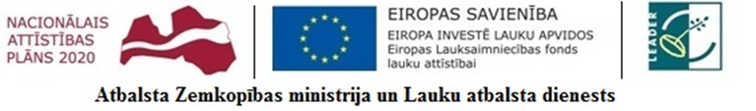
Starptautiskās sadarbības projekts “Sēņu ceļš” Nr. 18-00-A019.333-000014
Darbnīca “Meža nekoksnes produktu vākšana un saimniekošana aizsargājamās teritorijās”

Norises laiks: 2020. gada 24.– 25. septembris
Dalībnieki: Mājražotāji, mazie uzņēmēji un potenciālie uzņēmēji, t.sk., tūrisma u.c. jomu uzņēmēji, un citi interesenti no visām sadarbības projekta Latvijas partneru teritorijām.
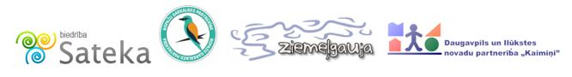
DARBA KĀRTĪBA
2020. gada 24. septembris
Norises vieta: zemnieku saimniecība „Krastiņi”, Valkas pagastā, Valkas novadā.
Saimniecība atrodas Gaujas ielejā, dabas lieguma un dabas parka zonās aizsargājamo ainavu apvidū „Ziemeļgauja”, kas iekļauts arī ES nozīmes dabas teritorijā „NATURA 2000” un starptautiskās nozīmes putnu vietu (IBA) tīklā.
Lektors: Viesturs Lārmanis, biologs, dabas aizsardzības eksperts, Latvijas Dabas fonda eksperts, ZS „Krastiņi” īpašnieks
Līdz 12.00 | Ierašanās un pulcēšanās pie bistro „Jumis”, Valkā, Rīgas ielā 12a
12.00 – 12.45 | Pusdienas bistro „Jumis”
13.00- 15.00 | Lekcija par Latvijā esošajām aizsargājamajām teritorijām un saimniekošanu tajās, par meža nekoksnes resursu vākšanu un izmantošanu
15.00 – 15.30 | Kafijas pauze
15.30 – 17.30 | ZS „Krastiņi” teritoriju apskate, iepazīšanās ar bioloģisko daudzveidību Gaujas ielejas mežos un pļavās un ZS „Krastiņi” saimniekošanas veidiem
18.00 – 19.00 | Pieredzes apmaiņas pasākums Vijciema čiekurkaltē Mežmuižā, Vijciema pagastā, Valkas novadā
19.30 | Vakariņas viesu namā „Ausmas”, Ērģemes pagastā, Valkas novadā
Nakšņošana viesu namā „Ausmas”, Ērģemes pagastā, Valkas novadā (www.ausmas.com)
2020. gada 25. septembris
Norises vieta: zemnieku saimniecība „Laidavas”, Jērcēnu pagastā, Strenču novadā.
Saimniecība atrodas dabas liegumā „Sedas purvs”, kas ietilpst Ziemeļvidzemes biosfēras rezervātā, „NATURA 2000” teritorijā.
Lektors: Jānis Ence, Ziemeļvidzemes virsmežniecības Valkas nodaļas mežzinis, ZS „Laidavas” īpašnieks
8.00 – 9.00 | Brokastis viesu namā „Ausmas”
9.00 | Izbraukšana uz Jērcēnu pagastu, Strenču novadu
9.30 – 10.30 | Lekcija par saimniekošanas un meža nekoksnes resursu vākšanas iespējām Ziemeļvidzemes biosfēras rezervāta un dabas lieguma „Sedas purvs” teritorijā.
10.30 – 12.30 | Iepazīšanās ar ZS „Laidavas” piedāvātajiem pakalpojumiem tūristiem, putnu vērošanas torņa apmeklējums
12.30 – 13.00 | Pusdienas (ZS „Laidavas” tradicionālā zivju zupa)
13.00 – 15.00 | Diskusijas un savstarpēja pieredzes apmaiņa par aizsargājamo teritoriju meža nekoksnes resursu izmatošanu  Kafijas pauze

Dalībniekiem ieteicams ņemt līdz piemērotus apavus un apģērbu pastaigām pļavās un mežā.
Kontaktpersona: Dagnija Ūdre, t. 29219477, e-pasts: ziemelgauja@gmail.com

